13 martie 2017
RAPORT ZILNIC

Calificativ:  NEUTRU | Populaţia consumă mai puţină energie | Digi24-22:11  0min 22s
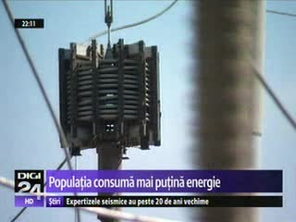 | Consumul de electricitate a crescut cu 4,4% în prima lună a anului, comparativ cu ianuarie 2016, pe fondul cererii cu 6,5% mai mare din partea firmelor. În schimb, populaţia a consumat cu 1,7% mai puţină energie. Economii au făcut şi autorităţile locale, care au redus cu 4,6% facturile de energie pentru iluminatul public.

Calificativ:  NEUTRU | CEO dă afară o mie de angajaţi | Digi24-18:39  0min 24s
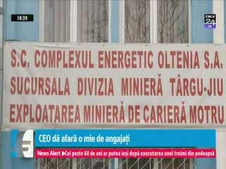 | Complexul Energetic Oltenia va disponibiliza o mie de angajaţi în luna mai. Sindicatele au fost de acord cu propunerea administraţiei, cu condiţia ca cei care vor fi daţi afară să fie aproape de vârsta pensionării sau să plece la cerere şi să primească salarii compensatorii. În plus, sindicatele au forţat şi majorarea tichetelor de masă şi a primelor oferite angajaţilor complexului.

Calificativ:  NEUTRU | Noii „băieţi deştepţi” din energie | Digi24-22:12  2min 38s
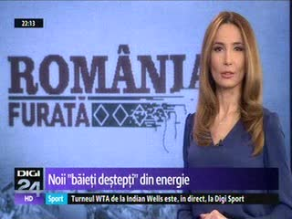 | Efectul unor legi ale capitalismului, lipsa reglementărilor sau specule pe piaţa de energie? Sunt întrebări care au rămas fără răspuns după ce în luna ianuarie consumul de curent electric din România a atins cote istorice. Astfel, jucători importanţi se confruntă cu insolvenţa, iar alţii au rămas fără licenţe de tranzacţionare. Nici companiile statului nu au fost ferite de acest domino. CFR, de exemplu, a rămas fără contract de furnizare a energiei electrice. Costurile în plus pe acest vârf istoric sunt cu aproape 100 de milioane de euro mai mari decât în mod normal.

